Lopin Gabin
Revue 1 projet bac
Ascenseur à vélo :

Problématique : Comment sécuriser et stationner facilement les vélos en ville ?
Le groupe est composé de trois ITEC et de deux SIN

Pour la répartition des tâches :
-Joé s’occupe de sécuriser les vélos et de faire la conception des loquets.
-Jules s’occupe du déplacement de la structure
-Gabin s’occupe du stationnement des vélos et faire la conception des raques à vélo avec système de rampe
Puis une fois nos tâches finis nous feront ensemble le système de poulie

Cahier des charges :
Ascenseur a deux étages contenants raques à vélo superposé = 40 vélos / ascenseur
Capacité de stationnement élevé
Structure avec déplacement vertical
Gain d’espace au sol
Assistance par borne
Facilité d’utilisation
Pas de long couloir pour trouver une place
Temps d’utilisation rapide
S1 S3 S5 S7 S9
6H | Prof absent | 6H | ITALIE | 6H | VACANCES | VACANCES | 6H | 6H | 6H
S11 S13
6H | 6H | 6H | FIN DU PROJET

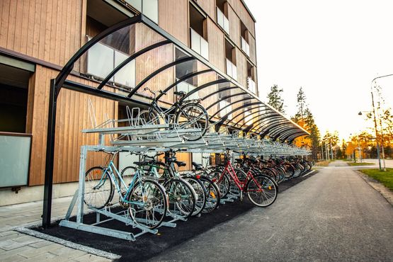
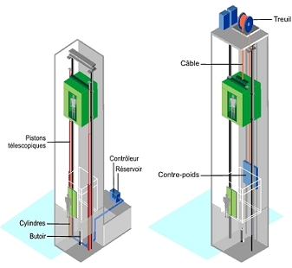
Analyse de l’existant :

